網頁命名：card04_a.jsp

版型參考：一般文字上稿頁，如 /bus/bus02_h.html

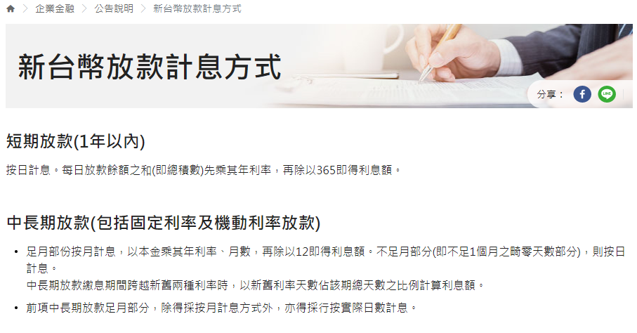

麵包屑路徑：HOME > 信用卡 > 信用卡附加服務 > 海外服務 > 海外緊急救援

**H2標題：海外緊急救援**

KV：[公版Banner > 優惠活動](https://zpl.io/a3Bz4XQ)

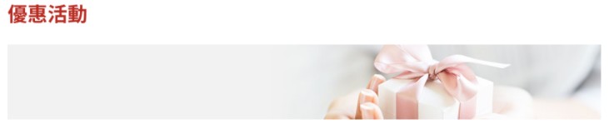

下方文字說明

當您在國外如遇任何問題，VISA、MasterCard、JCB及美國運通國際組織體貼的為您提供諮詢服務，協助您處理緊急問題。

**Visa國際組織**

1. 服務單位：Visa 全球緊急服務中心
2. 服務項目：提供掛失卡片、安排補發緊急替代卡及提供緊急預借現金等服務。
3. 服務專線：
4. 若您位於台灣地區請撥打免付費電話：0080-1-444-123
5. 若您位於其他國家請撥打對方付費電話：+1-303-967-1090

※ 請留意：請透過當地國際台接線生指明撥接對方付費電話方式自手機或旅館撥打免付費電話（包含轉接電話），可能會有費用產生。Visa不為任何因此而產生的費用負責。打給+1 303 967 1090的轉接電話需由當地的接線生轉接。

詳情 (導連結<https://www.visa.com.tw/support/consumer/lost-stolen-card.html#2>)

**Mastercard國際組織**

1. 服務單位：萬事達卡全球服務中心
2. 服務項目：提供掛失卡片、申請緊急替代卡與緊急預借現金、MasterCard/Cirrus全球自動提款機地點查詢、發卡銀行聯絡電話查詢及轉接服務。
3. 服務專線：
4. 若您位於台灣請撥打台灣區免付費電話：0080-110-3400
5. 若您位於其他國家請撥打對方付費電話：1-636-722-7111

※ 台灣區持卡人電話撥通後以英文說 "Mandarin Please" 即有說中文之專人服務

詳情 (導連結<https://www.mastercard.com.tw/zh-tw/consumers/find-card-products/card-benefits.html>)

**JCB國際組織**

1. 服務單位：JCB PLAZA Call Center
2. 服務項目：
3. 旅遊相關資訊：代訂飯店、餐廳、租車、各種票券以及各項海外活動諮詢
4. 信用卡緊急支援：在海外旅遊時，JCB卡被丟失或被盜時的支援
5. 其他緊急支援：海外旅行時，如果發生事故或緊急糾紛時的支援
6. 服務專線：
7. 若您位於台灣：

台灣區免付費電話：00-800-3865-5486 (限使用市話撥打)

台灣地區服務專線：(02)-2531-0088

1. 若您位於其他國家可撥打對方付費電話：+81-3-5778-8379，請透過當地國際台接線生指明撥接對方付費電話方式

詳情 (導連結<https://www.tw.jcb/zh-tw/consumers/travel/plaza-call-center/index.html>)

注意事項

1. 海外緊急支援服務係屬國際組織提供，相關資訊及使用辦法以Visa、MasterCard 及JCB 各國際組織網站公佈之最新資訊為準，本行不涉及持卡人使用本項服務所衍生的一切糾紛。
2. 本服務電話如有變動恕不另行通知，請務必於出國前至Visa、MasterCard 及JCB 網站取得最新電話號碼。